自定义View流程

自定义View基础

1.方式

组合控件：多个控件组合成为一个新的控件

继承系统的View控件

继承系统ViewGroup时间的系统控件

自定义继承View控件

自定义继承ViewGroup控件

2.View绘制流程

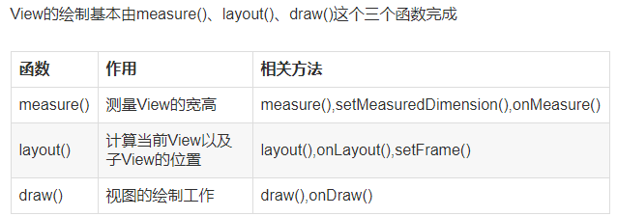

3.坐标系体系：

相对于屏幕左上角：

getRawX getRawY

相对于父布局：

getLeft getRight getBottom getTop

getX getY

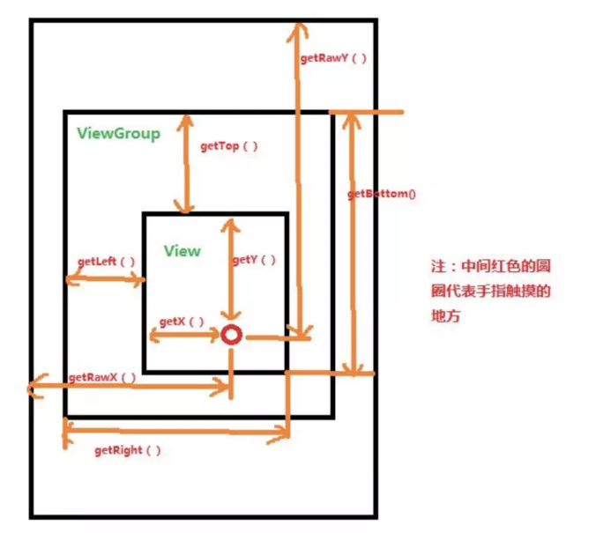

获取View的宽高：

* width = getRight() - getLeft();
* height = getBottom() - getTop();

Android自定义属性可分为以下几步:

1. 自定义一个View
2. 编写values/attrs.xml，在其中编写styleable和item等标签元素
3. 在布局文件中View使用自定义的属性（注意namespace）
4. 在View的构造方法中通过TypedArray获取

例如：

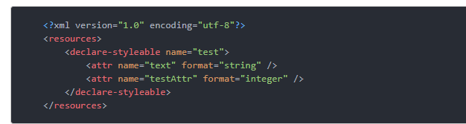

2.View绘制流程：（perform）

见上一篇绘制流程，onMeasure

3. onLayout详细介绍：（perform）

为什么View没有onLayout方法？

3.1. 在layout()方法中已经通过setOpticalFrame(l, t, r, b)或 setFrame(l, t, r, b)方法对View自身的位置进行了设置，所以onLayout(changed, l, t, r, b)方法主要是ViewGroup对子View的位置进行计算。

3.2. ViewGroup在onLayout中遍历子View，对子View调用view.layout方法设置子view在Viewgroup中的位置，view默认使用setOpticalFrame(l, t, r, b)或 setFrame(l, t, r, b)方法设置位置

4. onDraw方法：（perform）

draw流程也就是的View绘制到屏幕上的过程，整个流程的入口在View的draw()方法之中，而源码注释也写的很明白，整个过程可以分为6个步骤。

4.1 如果需要，绘制背景。

4.2 有过有必要，保存当前canvas。

4.3 绘制View的内容。

4.4 绘制子View。

4.5 如果有必要，绘制边缘、阴影等效果。

4.6 绘制装饰，如滚动条等等。